10-276 ＥＳＤＧｓ通信275号 「探究がわからない！」に応える資料のご提供
ＥＳＤ・ＳＤＧｓ推進研究室 手島利夫
岡山大学で開かれた日本ＥＳＤ学会では、様々なご発表や国際フォーラム、学
生さんたちのポスター発表など、研究成果や様々な実践等の渦巻く大会の楽しさ
を堪能してまいりました。私の発表についても、様々な方から「目からうろこが何
枚も落ちました」などと共感のお声をいただいたり、新たな仲間がどんどん増え
たり、実践上のご相談等をいただけたりしていることをうれしく感じております。
今回初めてご参加くださった高校の先生からは、「学校に戻るとESDに批判的
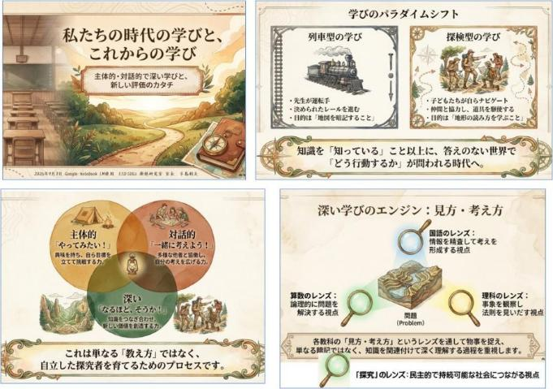
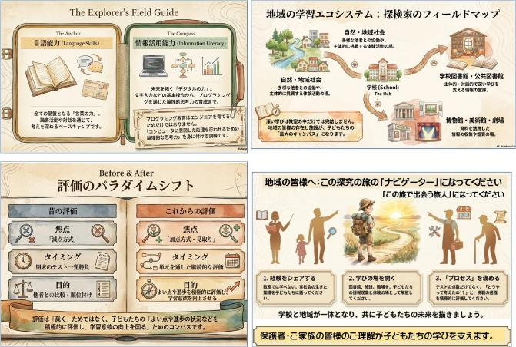
な職員たちから会議の場で、『探究なんて意味もやり方も、何のためにやるのかも
わからない、やればいいことだけ簡単に教えて欲しい』といった、批判的な発言を
浴びせられ、何からどう説明するべきか、悩んでいます。」といったメールもいた
だきました。
そういう中で孤軍奮闘するのは、中々つらいものですね。よくわかります。従来
の教育観・授業観を根底から見直そうとしているわけですから、分かりにくいで
すし学びたくない方たちは頭から否定したくなるのもわかります。日本中の学校
現場で多かれ少なかれ見られた混乱なのではないでしょうか。
そこで上記の様なプレゼンデータをお送りしました。データでは9ページあり
ます。話の進み具合に合わせてスライドショーで進めるように作ってあります。
皆様にもデータとして共有いたします。職員の研修にお使いいただいても、い
いですし、地域の方々や保護者の方々にご覧いただき、「本校の教育が目指してい
る姿」をご理解いただくのも効果的ではないでしょうか。

Google Notebook LM を使って構成してもらったものです。自校の説明と併せて
お使いいただくなどご活用ください。
今後ともよろしくご指導を賜りますようお願いいたします。
「ＥＳＤ・ＳＤＧｓ推進研究室」室長 手島利夫
URL=https://www.esd-tejima.com/
☏＝ 090-9399-0891
Ｍａｉｌ＝contact@esdtejima.com
＊＊＊＊＊＊＊＊＊＊＊＊＊＊＊＊＊＊＊＊＊＊＊＊＊＊＊＊＊＊＊＊
【参考】
ＥＳＤＧｓ通信：手島利夫が名刺交換させていただいた方に配信している不定期なメルマガ
で、文科・環境・外務など関係省庁７５名、大学・研究機関等１８０名、教員、教育行政、
政治家、企業等々の方々も含め1９００名様に配信中です。 contact@esdtejima.com に
メールでご連絡いただければ、登録・及び削除をいたします。よろしくお願いいたします。

